
Управление образования администрации Советского муниципального района
Муниципальный информационно-методический центр

Задания финального тура IV межмуниципальной Интернет-олимпиады по информатике

Введите свою фамилию и имя
Введите свою школу
Класс

№ 1. “Информационный стих” (10 баллов)
Напиши 2 стихотворения о терминах, используемых в информатике и покажи их особенности. ЧЕТВЕРОСТИШЬЯ ПРИДУМАННЫЕ, А НЕ СКАЧЕННЫЕ С ИНТЕРНЕТА!!!

Ответ

Ответ

№ 2. “Встреча друзей” (10 баллов)
Шесть друзей — Моисеев, Потапов, Ефимов, Дмитриев, Алексеев
и Осипов — закончили один университет. Однажды они снова встретились в санатории на берегу Черного моря и весь вечер, сидя за круглым столом, рассказывали о своей работе, о планах на будущее. Один из них стал видным литератором, другой — биологом, третий — инженером, четвертый — капитаном, пятый — юристом, шестой — физиком.
За столом они расположились так: юрист сел против Ефимова, литератор против Осипова, который расположился между капитаном
и юристом, биолог — против Дмитриева, рядом с литератором и слева от Алексеева. Инженер оказался между капитаном и литератором. Моисеев поместился рядом с биологом, напротив физика.
Попробуйте определить специальность каждого из друзей.
Ответ

. № 3. “Встреча друзей” (5 баллов)
Может ли такое быть?
23 + 2 = 1
Ответ

. № 4. “Куда пропал квадратик? ” (10 баллов)
Посмотрите, пожалуйста, на верхний рисунок. На нем треугольник разрезан на несколько фигур, из которых собран треугольник на нижнем рисунке
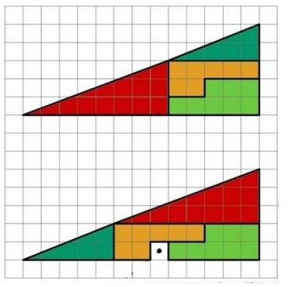
Размеры треугольников на обоих рисунках одни и те же, но на нижнем рисунке один квадратик — не используется. Как это может быть, ведь на этом рисунке имеются все части верхнего рисунка?
Ответ

№ 5. «Две столицы» (10 баллов)
Даны несколько фактов об одной из столиц, одно высказывание – лишнее: о другой столице. Попробуйте определить оба города. Чьими столицами они являются?
а) она расположена у одноименного залива Яванского моря и разделена на западный и восточный районы рекой Чиливунг;
б) наиболее раннее упоминание этой столицы относится к периоду существования королевства Тарумы в IV веке нашей эры;
в) сейчас в этом городе проживает 23 миллиона человек;
г) ...но, несмотря на это, столицу хотят перенести из-за частых затоплений;
д) официально она является не городом, а провинцией со статусом столицы, поэтому управляется не мэром, а губернатором
е) одно из наиболее разрушительных и смертоносных землетрясений в истории 1 ноября 1755 года разрушило этот город и унесло жизни более 100 тысяч человек за 6 минут

Ответ

№ 6. «Партитура моего настроения» (10 баллов)
Используя свой талант и креативность, а также возможности сайта http://playcast.ru, создайте музыкальную открытку, которая бы передавала ваше настроение во время выполнения заданий. Ссылку на ваш плейкаст вставьте в поле ОТВЕТ.
P.S. Плейкаст – открытка нашего времени. Через удобный интерфейс сервиса Вы можете соединить в единое творение текст (слоган) + картинку (фотографию или видео) + музыку и получить свой уникальный маленький шедевр.
Критерии оценки данного этапа:
- Оформление работы и ее наглядность. Общий дизайн.
- Техническая сложность, оптимизация использования технических средств.
- Эмоциональность.
Ответ

Выполнив задания, еще раз внимательно проверь, нет ли ошибок. А потом обязательно сохраните свою работу под именем Фамилия_Школа_Класс. Например, Иванов_Любимово_5. А потом отправьте по электронной почте СО СВОЕГО ЯЩИКА на E-mail: RRR68@mail.ru, указав в теме письма «Финал» и прикрепив свой файл с ответами.

